公同共有土地(分單或選定代表人)繳納地價稅申請書
繳納方式
□公同共有人分單繳納 | □公同共有人選定代表人繳納
公同共有人依公同共有關係所由規定之法律或契約定有公同共有人可分之權利義務範圍分單繳納，並於其他公同共有人未履行約定稅捐債務時願負連帶繳納責任。 | 全體公同共有人同意選定其中1人代表繳納，免再寄發核定稅額通知書。  繳納代表人: (簽名或蓋章)  稅單送達地址: □同戶籍地址 □同通訊地址
土地坐落
土地： 區 段 小段 地號等 筆公同共有土地 □如附件
此致 臺中市政府地方稅務局 分局
申請人：申請人欄位如不敷使用，請依據欄位格式黏貼全體共有人簽名或蓋章名冊辦理。
姓名  (簽名或蓋章) | 身分證  統一編號 | 通訊地址 | 電話
□同戶籍地址
□通訊地址:
□併同變更為地價稅繳款書送單地址
□同戶籍地址
□通訊地址:
□併同變更為地價稅繳款書送單地址
□同戶籍地址
□通訊地址:
□併同變更為地價稅繳款書送單地址
□同戶籍地址
□通訊地址:
□併同變更為地價稅繳款書送單地址
□同戶籍地址
□通訊地址:
□併同變更為地價稅繳款書送單地址
應檢附文件
□繼承系統表 □國民身份證影本 □其他
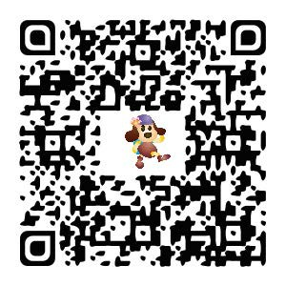
備註:本件所填寫資料如有不實或虛偽等情事，申請人願負法律上一切責任。
申請日期: 年 月 日
案件進度查詢

